Senioren-Einzelmeisterschaft
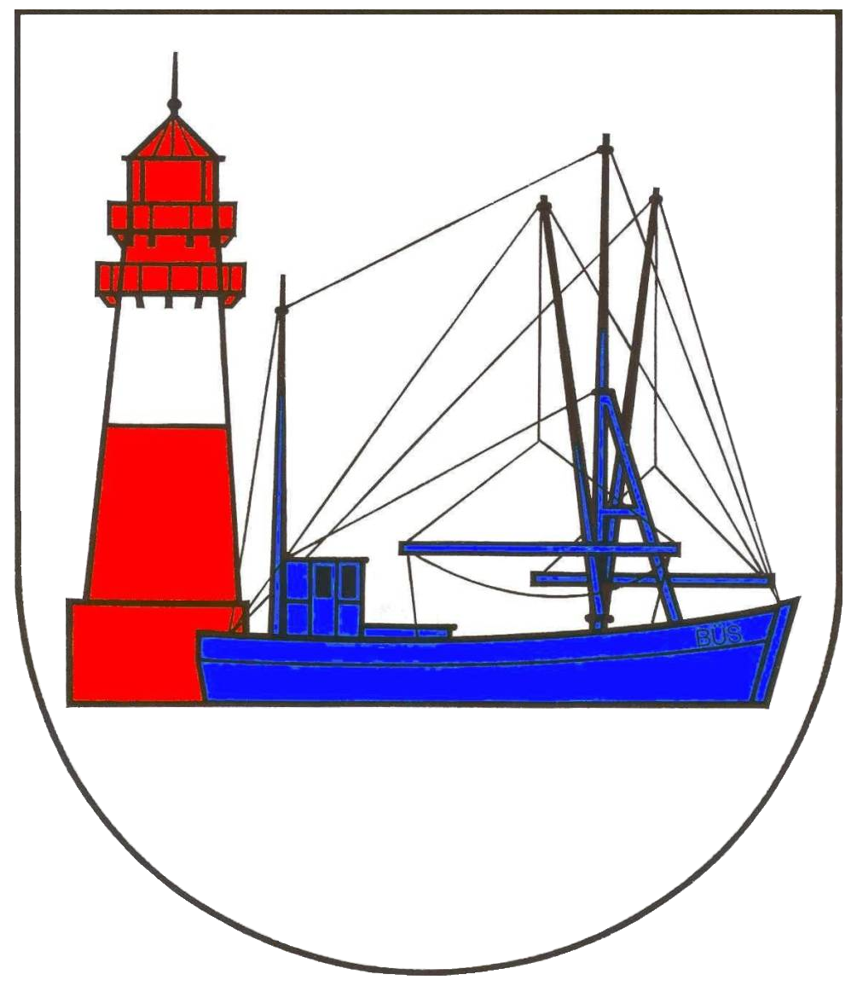
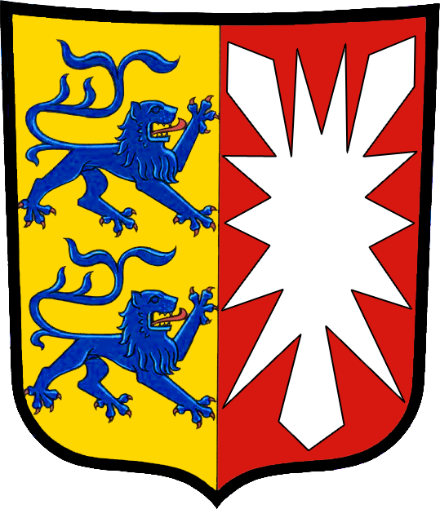

Im
Nordseebad
Büsum

8. Offene Senioren-Einzelmeisterschaft
von Schleswig-Holstein
25.09.2014 – 03.10.2014

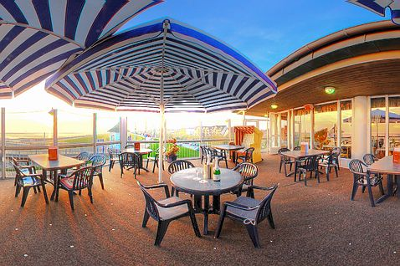
Spielort:
Restaurant
Büsumer Pesel
Südstrand 15
25761 Büsum

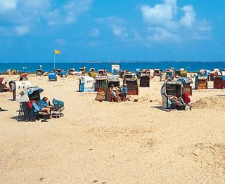
Der Verzehr mitgebrachter Speisen und Getränke ist im Spiellokal nicht gestattet. Alkoholfreie Getränke sind im Spielsaal durch Pauschale abgedeckt.

Infos und Anmeldung unter:
gerhardmeiwald@gmx.de
0177 73 61 219
Möhlenweg 10
25792 Neuenkirchen

8. Offene Senioren-Einzelmeisterschaft
von Schleswig-Holstein
25.09.2014 – 03.10.2014
Termine:
Persönliche Anmeldung im Spiellokal am
25.09.2014
von 13.00-14.00Uhr, 1.Runde 15.00 Uhr,
alle weiteren Runden jeweils 10.00Uhr

Regeln:
9 Runden Schweizer System,
40 Züge in 2 Std. + 30 Min. für den Rest der Partie
Spielberechtigt: Frauen ab JG 1959, Männer ab JG 1954 DWZ Auswertung – Elo -Auswertung beantragt

Anmeldung:
bis 23. September 2014 an:
Gerhard Meiwald, Möhlenweg 10,
25792 Neuenkirchen 0177/ 7361219
e-mail: gerhardmeiwald@gmx.de

Startgeld:
95,--€ inclusive 9x5€ Getränkepauschale.
Zahlbar bis 23.September 2014
Schachverband Schleswig-Holstein
Volksbank Stormarn
BLZ 20190109 / BIC GENODEF1HH4
Kontonummer 30607560 / IBAN DE14201901090030607560
Stichwort OSEM 2014
Teilnehmer:
Aus Platzgründen ist die Teilnehmerzahl auf 200 Spieler begrenzt. Die Zulassung erfolgt nach Anmeldedatum.
Die ELO-Auswertung verlangt von jedem Spieler eine gültige FIDE ID. Spieler ohne FIDE ID müssen sich mindestens 4 Wochen vor Turnierbeginn beim Veranstalter melden.

Unterkunft:
Tourismus Marketing Service Büsum GmbH Zentrale Zimmervermittlung 04834/ 90 91 10 e-mail: zzv@buesum.de

Schirmherr:
Maik Schwartau
Bürgermeister des Nordsee-Heilbades Büsum

Unsere Sieger des Jahres 2013

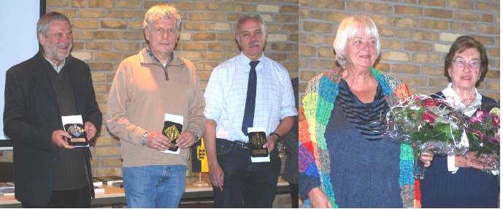

Preise:

1.Platz 500,00€
2.Platz 400,00€
3.Platz 300,00€
4.Platz 250,00€
5.Platz 200,00€
6.Platz 150,00€
7.Platz 100,00€

1.SH 100,00€
1.Frau 100,00€
1.Nestor 100,00€

Weitere Sachpreise für Ratinggruppen und Platzierte , keine Doppelpreise.

Preise sind garantiert ab 150 Teilnehmern.

Selbstverständlich bieten wir den Teilnehmern wie gewohnt ein Blitzturnier an und oder wenn gewünscht auch ein Schnellschachturnier.

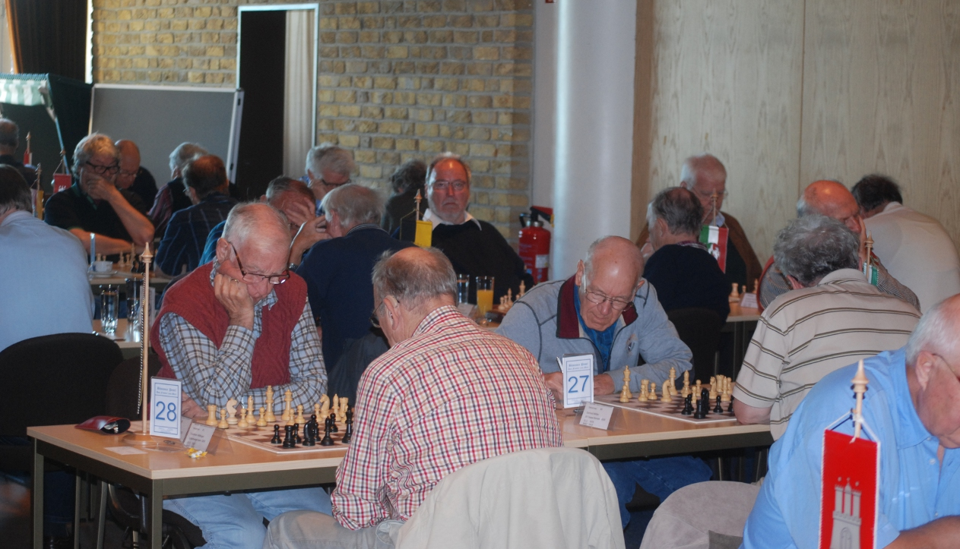

Das Nordseebad Büsum bietet zahlreiche attraktive touristische Möglichkeiten, die auch Mitreisenden Partnern einen unterhaltsamen Aufenthalt versprechen

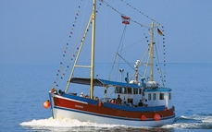
- Schiffsausflüge (u.a. Helgoland, Seehundbänke, Hafenrundfahrt, Küstenfahrt
- Wattwanderung
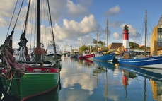
- Museumshafen
- Hallenbad
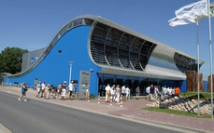
- Blanker Hans (Sturmflutenwelt)
- Gesundheit und Wellness (u.a. Vitamaris)
- Vielseitige Gastronomieangebote
- Eidersperrwerk
- Kohlosseum
- Albersdorf Steinzeitpark
Tourismus Marketing Service Büsum GmbH
www.buesum.de
E-Mail: info@buesum.de
(0 48 34) 909-114

